Refrigeração por Absorção
Sistema de Absorção Intermitente
Professor: Vanderli Roberto Sêga
Alunos: Edemilson Gongoleski e Eliton Torno
Existe vários sistema de refrigeração, o mais utilizado é o do ciclo de refrigeração com compressor, mais não é o único, o sistema de refrigeração por absorção utiliza energia térmica de uma fonte de calor para manter este ciclo, se considerarmos questões econômicas, ambientais, de oferta insuficiente de energia elétrica ou quando se dispõe de fontes residuais de calor, oriundas de processos, que, de outra forma, não seriam aproveitadas, e até mesmo a energia solar, o sistema de refrigeração por Absorção, pode ser alternativa interessante.
Os princípios fundamentais de Refrigeração por Absorção foram formulados por volta de 1777, mas só em 1860 foi registrada uma patente nos Estados Unidos pelo francês Ferdinand Carre para a primeira máquina comercial de Refrigeração por Absorção. Por volta de 1890 a máquina de Absorção foi desenvolvida para grandes instalações de refrigeração.
Os equipamentos de refrigeração por absorção são máquinas de frios, quente ou simultâneos (duplo efeito), que usa um fluido secundário para absorver um fluido primário, sendo este primário um refrigerante que é vaporizado.
O ciclo de absorção é similar em certos aspectos ao ciclo de compressão de vapor. No sistema de compressão de vapor usa um compressor para transformado o vapor de baixa pressão do evaporador em vapor de alta pressão que é entregue ao condensador. O sistema de absorção primeiro absorve vapor de baixa pressão em um líquido absorvente apropriado. Incorporado no processo de absorção há a conversão de vapor em líquido, processo é similar ao de condensação, o passo seguinte é elevar a pressão do líquido com uma bomba, e o passo final é liberar o vapor do líquido absorvente por adição de calor.
O ciclo de absorção é referido como ciclo operado a calor porque a maior parte do custo de operação é associada com o fornecimento de calor que libera o vapor do líquido de alta pressão. existe algum trabalho (mecânico) para acionar a bomba no ciclo de absorção, mas a quantidade é mínima, se comparada com o ciclo de compressão.
Sistemas de absorção são baseados em combinações de substâncias que possuem propriedades não usuais: Uma substância irá absorver a outra sem interação química entre elas. A absorção irá acontecer quando uma dessas estiver em uma temperatura mais baixa e a separação quando esta estiver numa temperatura mais alta.
CICLO DE ADSORÇÃO
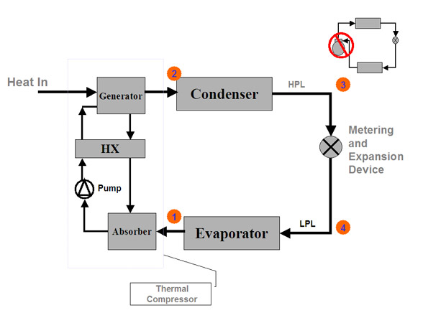
No evaporador há vapor de refrigerante de baixa pressão. Este é absorvido por uma solução no absorvedor. Caso, a temperatura desta solução se eleve a absorção de vapor poderia cessar. Para evitar isto, o absorvedor é resfriado por água ou ar. A solução no absorvedor é dita concentrada, pois contém grande quantidade de refrigerante. Uma bomba eleva a pressão da solução concentrada e faz com que esta entre no gerador. No gerador, ocorre a adição de calor (fonte que forneça temperaturas elevadas), fazendo com que o refrigerante volte ao estado de vapor. Este vapor está em elevadas temperatura e pressão.
A solução líquida, que agora tem baixa concentração de refrigerante, retorna ao absorvedor por válvula redutora de pressão. O objetivo da presença desta válvula é manter a diferença de pressão entre o absorvedor e o gerador. No condensador há passagem de água fria, que resfria o vapor e condensa o refrigerante. O refrigerante vai para o evaporador através de uma válvula de expansão.No evaporador ocorre a passagem de um fluido que será resfriado (troca de calor com o refrigerante). Este fluido fornecerá calor ao refrigerante que evaporará (está em baixa pressão). Este é o efeito de refrigeração.
Há vários tipos de combinações de substâncias no sistemas de refrigeração por Absorção, as mais usadas são:
• Solução do brometo de lítio como absorvente e água como refrigerante .
Esta mais usada na Europa para ar condicionado no sistema de duplo efeito ( não ultrapassa a 0°C ). Menos perigosa que a H2O + NH3.
• Solução de água como absorvente e Amônia como refrigerante.
Esta mais usada, principalmente no Brasil para ar condicionado e refrigeração frigorífica (pode ultrapassar os 0°C).
Sistemas de absorção são classificados como:
• Sistemas intermitentes
• Sistemas Continuo com Bomba
Também podem ser classificados quanto a sua fonte de calor:
• Gás Natural
• Vapor
• Energia Solar
• Fontes Residuais de Calor
• Água Quente
SISTEMA DE ADSORÇÃO INTERMITENTE

<!--[endif]--><!--[if !ppt]--> <!--[endif]-->
Para locais que não tem gás ou eletricidade como fonte de energia, os ciclos de refrigeração conhecido como super fex e true code são convenientes. O ciclo usado no sistema de absorção intermitente é similar ao princípio de Faraday, mas tem algumas propriedades diferentes.
Na figura, a amônia misturada com água em um tanque vedado ou gerador. Em seguida um queimador a querosene o aquece. O calor vindo do queimador retira a amônia da mistura na forma de vapor. Este vapor é forçado pra cima por uma bomba através de um condensador. O condensador fica imerso em um tanque de água no alto do refrigerador.
A água contida no tanque refrigera o vapor de amônia contido no condensador que se condensa a uma pressão alta. Esta amônia líquida flui através de um cano para um tanque (na figura: “liquid receiver”). A partir daí ela passa para o evaporador, que é imerso em sal moura. O tanque é isolado termicamente.
O processo continua por um curto espaço de tempo até que o querosene acabe. O absorvedor esfria até a temperatura do sistema, entretanto a amônia evapora em temperaturas mais baixas no evaporador, isto ocorre porque como o gerador esfria ele tende a reabsorver o vapor de amônia. Portanto isso reduz a pressão e permite que a amônia líquida no evaporador entre em ebulição a uma temperatura baixa. Esta ebulição causa o efeito de refrigeração desejado.
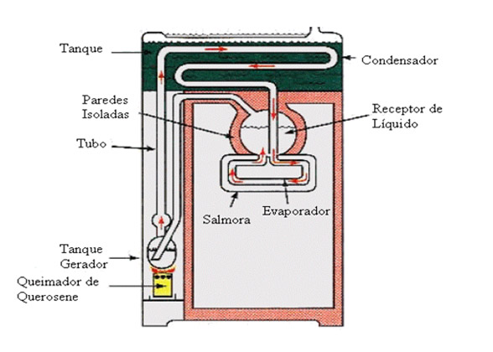
SISTEMA DE ADSORÇÃO CONTINUA

O sistema utiliza água, amônia e hidrogênio. Quando o sistema refrigera continuamente é chamado de sistema de absorção contínua. Este ciclo opera automaticamente através do uso de controladores automáticos.
Muitas empresas possuem variações do sistema básico. No entanto o princípio de operação é sempre o mesmo. O queimador é aceso e seu calor é fornecido para o gerador (Fig. 4 – 1). Vapor de amônia é separado da solução, então flui para cima através do tubo coador(Fig. 4 – 2). Essa solução é levada para cima até atingir o separador(Fig. 4 – 3).
A maior parte da solução líquida é depositada no fundo do separador e flui para o absorvedor. O vapor de amônia está com uma densidade menor, assim ele sobe através de um tubo(Fig. 4 – 4) até o condensador. Então a amônia condensada cai no evaporador.
A grande quantidade de hidrogênio presente no evaporador permite que a amônia evapore. Isto ocorre a uma baixa pressão e uma baixa temperatura.Durante a evaporação a amônia retira calor do compartimento de refrigeração. Este vapor de amônia se mistura com o hidrogênio que estava no evaporador.
Então a fraca solução de amônia flui por gravidade pelo o separador, em 3. Ela desce para o topo do absorvedor (Nota :Uma solução “fraca” possui pouco vapor de amônia absorvido. Uma solução forte possui uma grande quantidade de vapor de amônia dissolvido). Na parte superior do absorvedor, a solução encontra a mistura de gás hidrogênio e vapor de amônia vinda do evaporador. A fraca e razoavelmente fria solução absorve o vapor de amônia. O gás hidrogênio fica livre visto que não se mistura com a água. Como o hidrogênio também possui uma densidade pequena ele sobe até a parte superior do absorvedor, dali ele retorna para o evaporador.
O absorvedor possui aberturas para troca de calor com o ar. O resfriamento da solução fraca ajuda a reabsorção de gás amônia da mistura gás hidrogênio-vapor de amônia. Quando a água absorve vapor de amônia uma quantidade considerável de calor é liberado. As aberturas de ventilação removem esse calor permitindo que a refrigeração continue. A mistura líquida de água e amônia volta para o gerador e o ciclo recomeça.
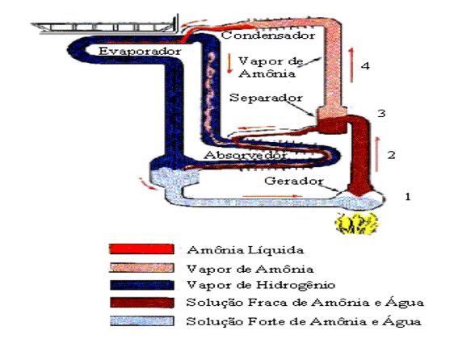
SISTEMA DE ADSORÇÃO CONTINUA COM BOMBA

Os sistemas de refrigeração por absorção contínuos com bomba, geralmente utilizam amônia como refrigerante. Eles usam uma solução aquosa de amônia como absorvedor. Qualquer trocador de calor pode ser usado, entretanto os mais comuns são gás natural, vapor ou GLP, também podendo utilizar calor residual de alguma fonte.
O sistema opera sob duas pressões. A alta pressão é entre 1484kPa e 2174kPa. A baixa pressão é entre 380kPa e 518kPa. As partes de alta e baixa pressão são separadas por válvulas de estrangulamento, uma bomba ou outros equipamentos de controle. O sistema operacional pode ser dividido em quatro partes sendo elas gerador, condensador, evaporador e absorvedor.
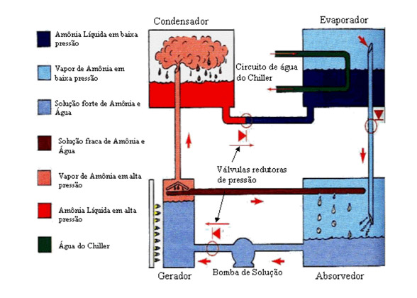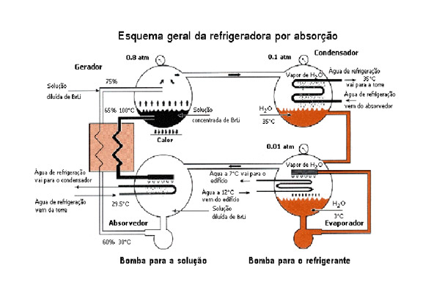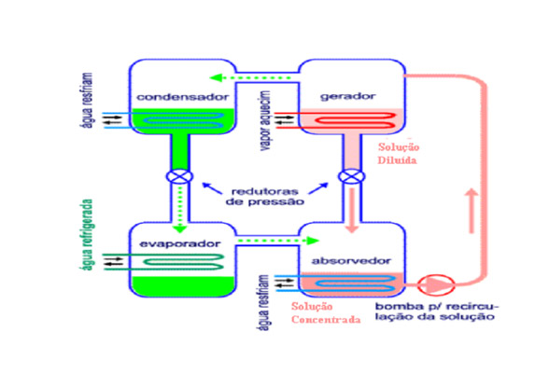
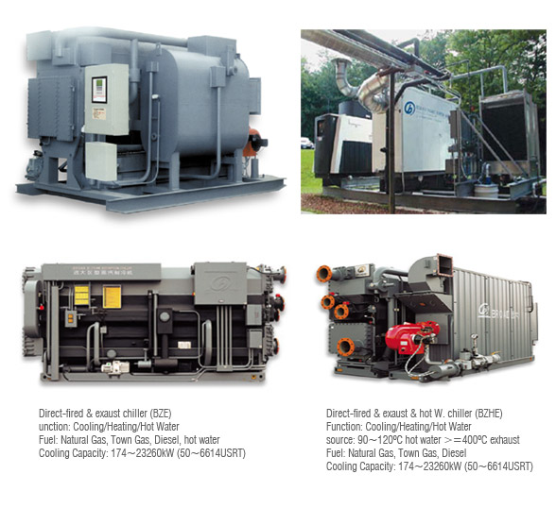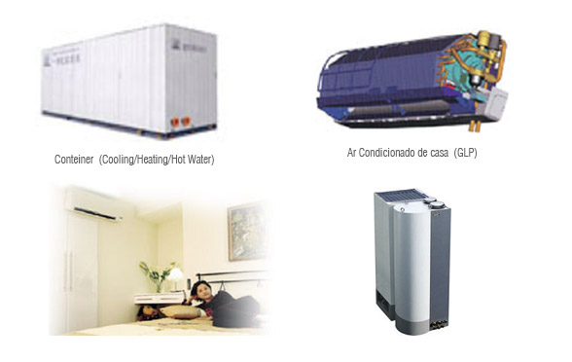
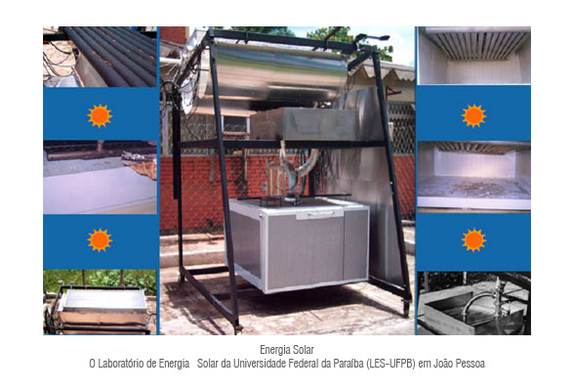
FABRICANTES

Foi realizado uma pesquisa de mercado via internet, revista como a NEI catálogos (recebidos na febrava) e outros, sendo localizado poucos fabricantes de equipamento para absorção, entre eles são:
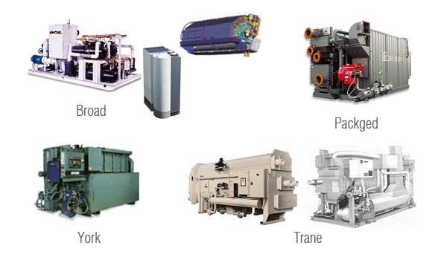

TENDÊNCIAS DE MERCADO

DESVANTAGENS:
Custo elevado de instalação do sistema.
Cuidados maiores na operação e manutenção do sistema ( devido amônia e complexidade do sistema térmico ex. gás natural, vapor etc..).
Falta de Técnicos com conhecimento do sistema para projeto, instalação e manutenção.
VANTAGENS E APLICAÇÕES
Este sistema é aplicado em ar condicionado ou para refrigeração frigoríficas de médio e grande porte podendo passar dos 6.000 TRs. Em geral são usados para fornecer água gelada.
O sistema por absorção pode ser interessante de ser aplicado no caso de oferta insuficiente de energia elétrica, ou na busca por fontes alternativa de energia ou mais econômica pois utiliza de energia térmica, muitas vezes oriundas de processos industriais que não seriam aproveitados de outra maneira, como na exaustão de chaminés de caldeiras, forno e outros. São aplicados também em lugar onde à geração de vapor ,água quente ou onde á fonte mais econômicas de energia como GLP, as únicas peças móveis são as bombas de solução. Assim, a máquina não tem vibrações e funciona silenciosamente. A máquina de Absorção é leve, isto combinado com seu funcionamento silencioso sua aplicação também ideal para hospitais, hotéis, edifícios de apartamentos, escritórios, carros, aviões e em navios que a oferta de energia elétrica é insuficiente.
Outro ponto positivo é ele pode ser ecologicamente correta utilizando-se da energia solar ou de fluidos refrigerantes não prejudiciais à natureza, como o BiLi + H2O ou H2O + Amônia.
AMÔNIA
A Amônia foi descoberta por Priestley em 1774. Priestley preparou gás-amônia, reagindo sal amoníaco com cal virgem, recolhendo gás formado sobre mercúrio. O único refrigerante genuinamente natural, a amônia (R717) vem gradualmente conquistando novos mercado, perdendo a imagem de ser utilizada exclusivamente em instalações frigoríficas de médio/grande porte. É composta por um átomo de nitrogênio e três de hidrogênio (NH3), o ponto de ebulição é de -33.35ºC (*) e o de fusão é -77.7ºC (*), o peso molecular é 17g/mol com densidade 20ºC: 0,682 g/cm3, solúvel em água liberação de calor.
Aparência e odor: Gás comprimido liquefeito, incolor, com odor característico.(*), Auto-Ignição: 651ºC Amônia é estável quando armazenado e usado sobre condições normais de estocagem e manuseio. Acima de 450ºC pode se decompor liberando nitrogênio e hidrogênio. Não ocorre polimerização.
Incompatibilidades: Amônia é incompatível com mercúrio, cloro, hypochlorite de cálcio, ácido de hydrofluoric (anhydrous), pentaflouride de bromo, trifluoride de cloro, chloroformates, ácidos fortes, agentes oxidando fortes, metal, zinco, alumínio, cobre, sulfate de dimethyl. Corroe cobre, zinco e muitos superfícies metálicas. Reage com hypochlorite ou outras fontes de halógeno para formar combinações explosivas que são sensíveis a pressão ou aumentos de temperatura. Reação com ácido sulfúrico ou outros ácidos de mineral fortes são exotérmicas
Riscos Adicionais: A NH3 oferece ou apresenta risco moderado de fogo e explosão, quando exposta ao calor ou chama. Em presença de óleo e outros materiais combustíveis aumenta o risco de fogo.
A amônia é um produto tóxico seus efeitos podem causar: A inalação pode causar dificuldades respiratórias, broncoespasmo, queimadura na mucosa nasal, faringe e laringe, dor no peito , edema pulmonar, salivação e retenção da urina. Ingestão causa náusea, vômitos e inchação nos lábios, boca e laringe. A NH3 concentrada produz em contato com a pele necrose dos tecidos e profundas queimaduras. Contato com os olhos resulta em lacrimejação, conjuntivites, irritação na córnea e cegueira temporária ou permanente.
Contudo, estes inconvenientes são altamente minimizados se as normas específicas de segurança forem seguidas à risca. De acordo com Stoecker & Jabardo, as principais normas aplicáveis são:
ANSI/ASHRAE15-1978 - Esta norma especifica os locais onde os distintos grupos de refrigerantes podem ser aplicados; A norma ANSI/ASHRAE 15-1978 se relaciona a outras normas, incorporando-as. Uma delas é o “Boiler and Pressure Vessel Code” da ANSI/ASME, outra é a ANSI/ASME B31.5 para tubulações de refrigeração.
ANSI/IIAR 2-1984 – Preparada especificamente para sistemas de amônia. Uma das recomendações desta norma é a de que a amônia se apresente com 99,95% de concentração.
Proteção Pessoal
Óculos: Use óculos de segurança contra produtos químicos ou protetor facial.
Máscaras: Use proteção respiratória se necessário. Em grandes concentrações, utilize máscara autônoma.
Atenção: Máscaras com filtros mecânicos, não protegem trabalhadores expostos a atmosfera deficiente de oxigênio.
Luvas: Utilize luvas de PVC. Roupas: Utilize roupas de PVC.
Compressores para instalações de amônia
Uma característica marcante da amônia é a sua alta temperatura de descarga; desta forma para uma pequena relação de pressões, são normalmente utilizados compressores pistões de simples estágio . Para relações de pressões mais altas são utilizados compressores pistões de duplo estágio ou ainda arranjos em “booster”.
Esta restrição relativa à relação de pressões não é aplicável aos compressores tipo parafuso devido ao uso do óleo ou do refrigerante como agente de resfriamento interno. Uma outra possibilidade seria a utilização conjugada de compressores pistões e parafusos.
Aplicação
Possuindo características favoráveis do ponto de vista termodinâmico,a amônia é um dos agentes refrigerantes mais largamente utilizados
Crescente preocupação com a degradação do meio ambiente, tem sido um dos fatores primordiais para esta “redescoberta” da amônia. Devido ao fato de absorver grande quantidade de calor, quando se diminui a pressão dela sob a forma líquida, é usada em armazéns frigoríficos como agente refrigerante (embora tenha cedido lugar aos CFC’s). É também usada na fabricação da uréia (um importante fertilizante, de uso crescente). Emprega-se a amônia, também, como agente de limpeza, devido ao seu poder desengraxante (limpadores com amoníaco); bem como em operações químicas, onde o uso de uma base volátil é requerida.
São os seguintes os segmentos de mercado que predominantemente utilizam refrigeração por amônia:
Frigoríficos (bovinos/suínos/avícolas), Indústria de pescados, Indústrias alimentícias, Fábricas de gelo, Laticínios, Indústrias de bebidas, Câmaras frigoríficas, Outras aplicações estão surgindo, tais como: Unidades refreadoras de líquido e bombas de calor, com emprego de trocadores de calor a placas, Sistemas de refrigeração híbridos usando R717 e (H)CFC simultaneamente, Sistemas de refrigeração híbridos utilizando R717 e soluções/salmouras, Salas de manipulação (em conformidade com a portaria 304 de 22/04/96), Instalações de ar condicionado que operam com bancos de gelo.
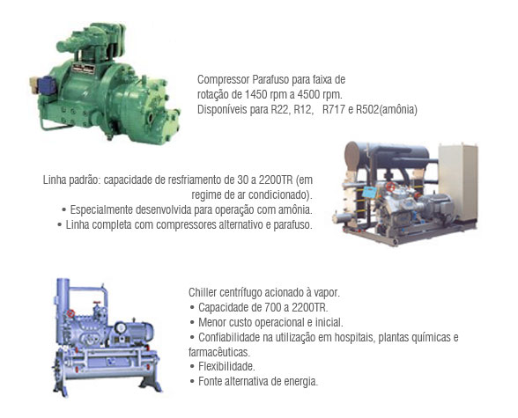
CONCLUSÃO
Sistemas de refrigeração por absorção apresentam-se como alternativa para os sistemas de compressão de vapor sendo que possuem como vantagem a utilização de energia térmica, que é menos nobre, substituindo uma parte da energia elétrica necessária para obtenção do efeito desejado. Como esta energia térmica pode ser de qualquer fonte, como por exemplo calor residual, energia solar, queima de combustíveis, etc., o sistema pode se tornar mais interessante na medida em que a energia elétrica encarecer. Ou então para sistemas centrais de condicionamento, onde a utilização de energia elétrica é alta.
Os sistemas de absorção passaram por muitos altos e baixos. Foi predecessor do sistema de compressão de vapor no Século XIX e os sistemas água-amônia tinham grande aplicação em refrigeradores domésticos e grandes instalações industriais, como indústrias químicas e de processos. O sistema LiBr-água foi comercializado nos anos 40 e 50 como resfriadores de água para ar condicionado de grandes edifícios. Eles eram energizados por vapor ou água quente gerados em caldeiras a óleo e gás natural. Nos anos 70 a substituição de combustão direta de óleo e gás natural afetou a aplicação de unidades de absorção, mas ao mesmo tempo abriu outras oportunidades, como a utilização de calor derivado de coletores solares para energizar unidades de absorção. Também em função do aumento crescente do custo da energia, o calor de baixo nível de temperatura (na faixa de 90 a 1100C), que era anteriormente rejeitado para a atmosfera em instalações químicas e de processo, é agora freqüentemente usado para operar sistemas de absorção que fornece refrigeração necessária em algum outro ponto da fábrica. A combinação de sistemas de absorção com sistemas de compressão de vapor, descrita na Seção 8, é uma outra aplicação de unidades de absorção que permanece atrativa.

